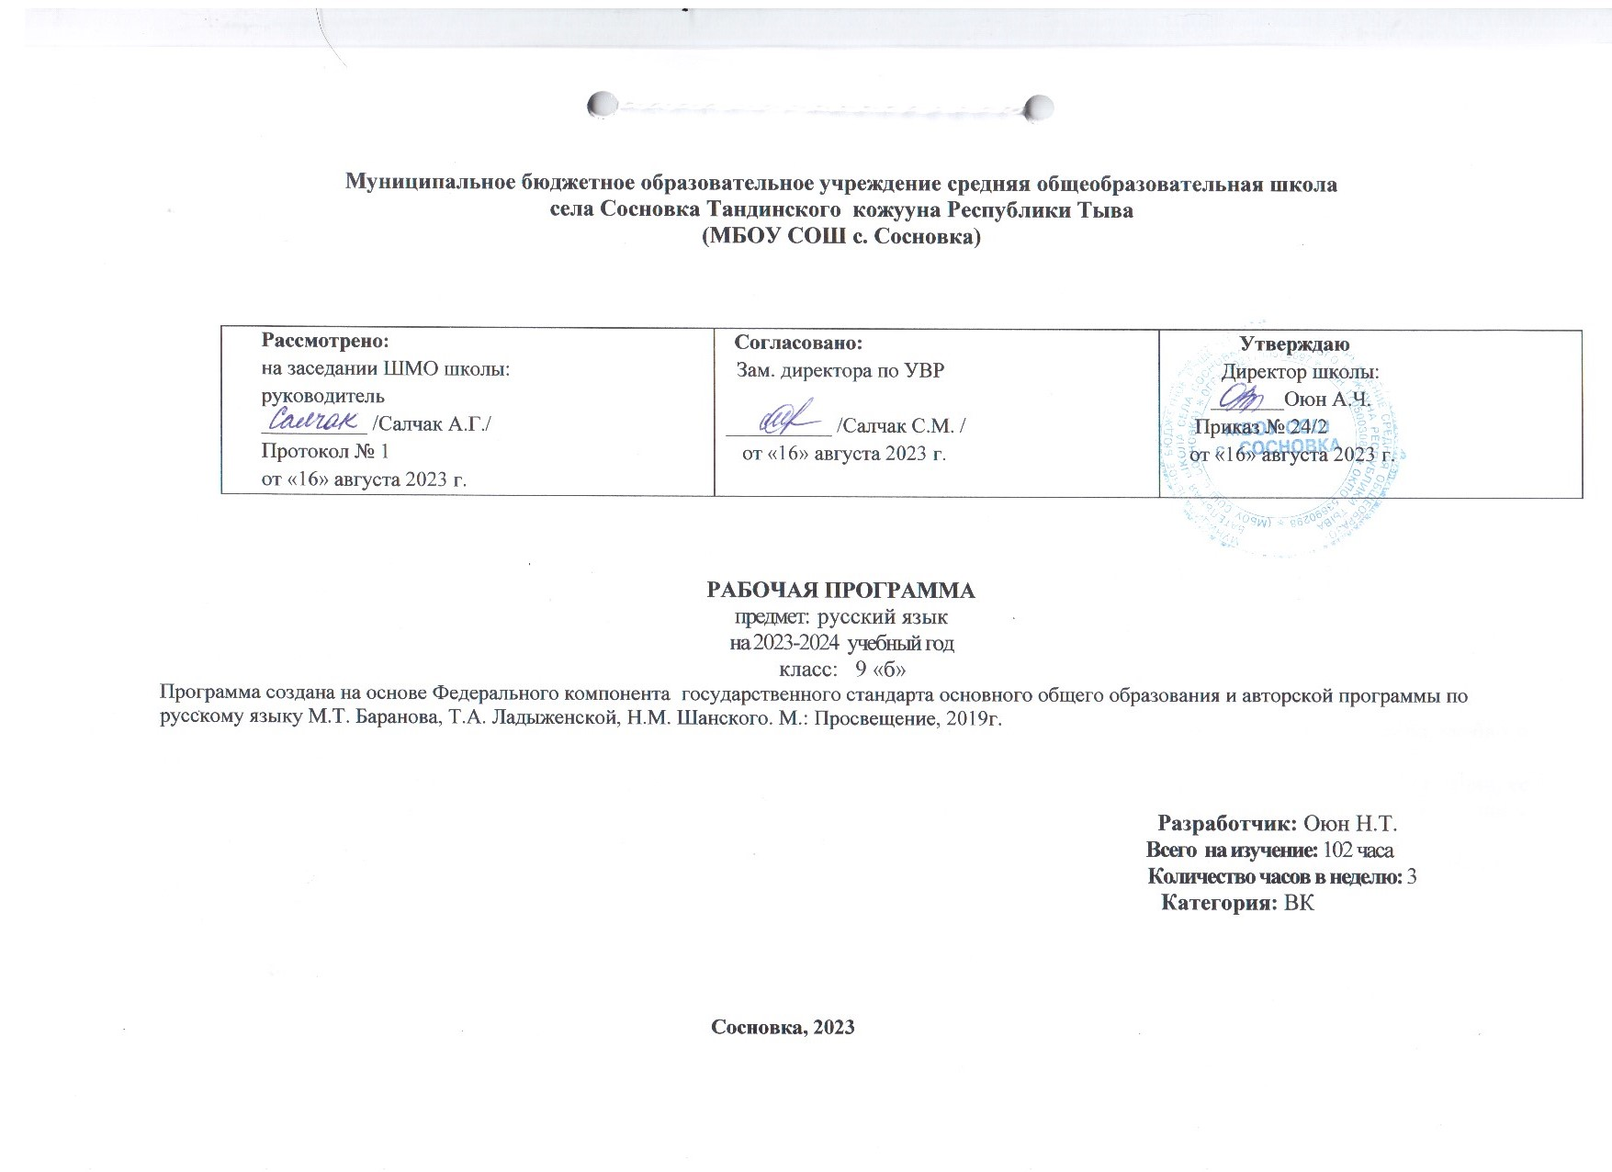

Пояснительная записка

Рабочая программа по русскому языку для 9 класса создана на основе Федерального компонента государственного стандарта основного общего образования и авторской программы по русскому языку М.Т. Баранова, Т.А. Ладыженской, Н.М. Шанского. М.: Просвещение, 2016 г. Программа соответствует уровню стандарта образования.
Данная рабочая программа ориентирована на содержание авторской программы, на учебник, обеспечивающий процесс обучения (Русский язык:Учеб. для 9кл. общеобразоват. организаций авторы Л.А.Тростенцова, Т.А. Ладыженская, А. Д. Дейкина) - М.: Просвещение, 2015 год), согласно Уставу и учебному плану МБОУ СОШ с.Сосновка на 2023-2024 учебный год. Количество учебных недель в 9 классах 34, соответственно, годовое количество часов 102 (три часа в неделю).
Планируемые результаты изучения предмета
Личностные результаты:
1) понимание русского языка как одной из основных национально-культурных ценностей русского народа, определяющей роли родного языка в развитии интеллектуальных, творческих способностей и моральных качеств личности, его значения в процессе получения школьного образования;
2) осознание эстетической ценности русского языка; уважительное отношение родному языку, гордость за него; потребность сохранить чистоту русского языка как явления национальной культуры; стремление к речевому самосовершенствованию;
3) достаточный объем словарного запаса и усвоенных грамматических средств языка для свободного выражения мыслей и чувств в процессе речевого общения; способность к самооценке на основе наблюдения за собственной речью.
Метапредметные результаты:
1) владение всеми видами речевой деятельности:
- адекватное понимание информации устного и письменного сообщения;
- владение разными видами чтения;
- способность извлекать информацию из различных источников, включая средства массовой информации, компакт-диски учебного назначения, ресурсы Интернета;
- овладение приемами отбора и систематизации материала на определенную тему; умение вести самостоятельный поиск информации, ее анализ и отбор; способность к преобразованию, сохранению и передаче информации, полученной в результате чтения или аудирования, в том числе и с помощью технических средств и информационных технологий;
- способность определять цели предстоящей учебной деятельности (индивидуальной и коллективной), последовательность действий, оценивать достигнутые результаты и адекватно формулировать их в устной и письменной форме;
- способность свободно, правильно излагать свои мысли в устной и письменной форме;
- умение выступать перед аудиторией сверстников с небольшими сообщениями, докладом;
2) применение приобретенных знаний, умений и навыков в повседневной жизни; способность использовать родной язык как средство получения знаний по другим учебным предметам, применять полученные знания, умения и навыки анализа языковых явлений на межпредметном уровне (на уроках иностранного языка, литературы и др.);
3) коммуникативно целесообразное взаимодействие с окружающими людьми в процессе речевого общения, совместного выполнения какой-либо задачи, участия в спорах, обсуждениях; овладение национально-культурными нормами речевого поведения в различных ситуациях формального и неформального межличностного и межкультурного общения.
Предметные результаты:
Учащиеся должны знать:
- основные сведения о языке, изученные в 5—9 классах;
- изученные языковедческие понятия, разделы языкознания;
- основные единицы языка, их признаки;
- смысл понятий: речь устная и письменная, монолог и диалог, сфера и ситуация речевого общения;
- признаки текста; способы и средства связи предложений и смысловых частей текста;
- признаки и жанровые особенности изученных стилей речи;
- функционально-смысловые типы речи, их признаки;
- основные нормы русского литературного языка (орфоэпические, лексические, грамматические, орфографические, пунктуационные), изученные в 5—9 классах; нормы речевого этикета.
Учащиеся должны уметь:
- различать изученные стили речи;
- определять тему, основную мысль текста, функционально-смысловой тип и стиль речи; анализировать структуру и языковые особенности текста;
- опознавать языковые единицы, проводить различные виды их анализа;
аудирование и чтение
- адекватно воспринимать информацию устного и письменного сообщения;
- владеть разными видами чтения (изучающее, ознакомительное, просмотровое);
- извлекать информацию из различных источников; пользоваться лингвистическими словарями, справочной литературой;
говорение и письмо
- воспроизводить текст с заданной степенью свернутости;
- создавать тексты изученных стилей и жанров;
- свободно и правильно излагать свои мысли в устной и письменной форме, соблюдать нормы построения текста; адекватно выражать свое отношение к фактам и явлениям окружающей действительности, к прочитанному, услышанному, увиденному;
- соблюдать в практике речевого общения основные нормы русского литературного языка;
- соблюдать в практике письма основные правила орфографии и пунктуации;
- соблюдать нормы русского речевого этикета;
- осуществлять речевой самоконтроль; оценивать свою речь с точки зрения ее правильности, находить и исправлять грамматические и речевые ошибки и недочеты; совершенствовать и редактировать собственные тексты.
Учащиеся должны использовать приобретенные знания и умения в практической деятельности и повседневной жизни для:
- осознания роли родного языка в развитии интеллектуальных и творческих способностей личности, значения родного языка в жизни человека и общества;
- развития речевой культуры, бережного и сознательного отношения к родному языку;
- удовлетворения коммуникативных потребностей в учебных, бытовых, социально-культурных ситуациях общения;
- увеличения словарного запаса; расширения круга используемых грамматических средств; развития способности к самооценке;
- получения знаний по другим учебным предметам.

Содержание программы учебного курса

«Международное значение русского языка» Повторение изученного в 5-8 классах
Устная и письменная речь. Монолог, диалог. Стили речи. Простое предложение и его грамматическая основа. Предложение с обособленными членами. Обращения, вводные слова и вставные конструкции. Развитие речи (далее Р.Р.). Устное сообщение. Прямая речь. Диалог. Написание письма.
Контрольная работа (далее К.Р.) Контрольный диктант №1, №2 по теме «Повторение изученного в 5-8 классах» с грамматическим заданием.

Сложное предложение. Культура речи
Понятие о сложном предложении. Сложные и бессоюзные предложения. Разделительные и выделительные знаки препинания между частями сложного предложения. Интонация сложного предложения.
Р.Р. Анализ интонационного рисунка предложения. Сочинение.
К.Р. Контрольный диктант №3 по теме «Сложное предложение» с грамматическим заданием.

Сложносочиненные предложения
Понятие о сложносочиненном предложении. Смысловые отношения в сложносочиненном предложении. Сложносочиненное предложение с разделительными союзами. Сложносочиненное предложение с соединительными союзами. Сложносочиненное предложение с противительными союзами. Разделительные знаки препинания между частями сложносочиненного предложения. Синтаксический и пунктуационный разбор сложносочиненного предложения. Повторение (контрольные вопросы и задания)
Р.Р. Устное сочинение на заданную тему. Комплексный анализ текста. К.Р.Контрольное тестирование №1 по теме «Сложносочиненное предложение» Сложноподчиненные предложения
Понятие о сложноподчиненном предложении. Союзы и союзные слова в сложноподчиненном предложении. Роль указательных слов в сложноподчиненном предложении.
Р.Р. Редактирование текста. Подробный пересказ текста. Отзыв о картине
К.Р. Контрольное тестирование №2 по теме «Сложноподчиненные предложения»

Основные группы сложноподчиненных предложений
Сложноподчиненные предложения с придаточными определительными. Сложноподчиненные предложения с придаточными изъяснительными. Сложноподчиненные предложения с придаточными обстоятельственными. Сложноподчиненные предложения с придаточными цели, причины, условия, уступки, следствия. Сложноподчиненные предложения с придаточными образа действия, меры, степени и сравнительными. Сложноподчиненные предложения с несколькими придаточными. Знаки препинания при них. Синтаксический разбор сложноподчиненного предложения. Пунктуационный разбор сложноподчиненного предложения. Повторение.
Р.Р. Сжатый пересказ текста. Диалог. Комплексный анализ текста. Сочинение на основе картины. Сочинение-рассуждение. Связный текст по данному началу.
К.Р. Контрольный диктант №4 по теме «Основные группы сложноподчиненных предложений» с грамматическим заданием.

Бессоюзные сложные предложения
Понятие о бессоюзном сложном предложении. Интонация в бессоюзном сложном предложении. Бессоюзные сложные предложения со значением перечисления. Запятая и точка с запятой в бессоюзном сложном предложении. Бессоюзное сложное предложение со значением причины, пояснения, дополнения. Двоеточие в бессоюзном сложном предложении. Бессоюзное сложное предложение со значением противопоставления, времени, условия и следствия. Тире вбессоюзном сложном предложении. Синтаксический и пунктуационный разбор бессоюзного сложного предложения. Повторение.
Р.Р. Подробное изложение. Сочинение по картине (рассказ или отзыв).
К.Р. Контрольный диктант №5 по теме «Бессоюзное сложное предложение»

Сложные предложения с различными видами связи
Употребление союзной и (сочинительной и подчинительной) и бессоюзной связи в сложных предложениях. Знаки препинания в сложных предложениях с различными видами связи. Синтаксический и пунктуационный разбор предложения с различными видами связи. Публичная речь. Повторение.
Р.Р. Комплексный анализ текста. Подробное изложение. Публичное выступление.
К.Р. Контрольный диктант №6 по теме «Сложные предложения с различными видами связи» с грамматическим заданием.

Повторение и систематизация изученного в 5-9 классах
Фонетика и графика. Лексикология (лексика) и фразеология. Морфемика.
Словообразование. Морфология. Синтаксис. Орфография. Пунктуация.
Р.Р. Комплексный анализ текста. Сжатое изложение. Сочинение-рассуждение на лингвистическую тему.

Календарно-тематическое планирование уроков

№  ур | Кол-во часов | Тема | Дата проведения по плану | Дата проведения по факту
1 |  | Международное значение русского языка
2 |  | РР. Устная и письменная речь
3 |  | РР. Монолог и диалог
4 |  | РР. Стили речи
5 |  | Простое предложение и его грамматическая основа
6 |  | Предложения с обособленными определениями
7 |  | Предложения с обособленными обстоятельствами
8 |  | Предложения с обособленными приложениями
9 |  | Обращения, вводные слова и вставные конструкции
10-11 |  | Контрольный диктант по теме «Повторение изученного в 5-8 классах»  Анализ контрольного диктанта
 |  | Сложное предложение. Культура речи (11 ч.)
11 |  | Понятие о сложном предложении
12-13 |  | Союзные и бессоюзные сложные предложения
14-15 |  | РР Подготовка и написание сочинения-рассуждения по картине Т.Назаренко «Церковь вознесения на улице Неждановой в Москве»
17-18 |  | Разделительные и выделительные знаки препинания между частями сложного предложения
19 |  | Интонация сложного предложения
20 |  | Контрольное тестирование по теме «Сложное предложение»
 |  | Сложносочиненные предложения (8 ч.)
21  22 |  | Понятие о сложносочиненном предложении.  Смысловые отношения в сложносочиненных предложениях
23 |  | Сложносочиненные предложения с соединительными союзами
24 |  | Сложносочиненные предложения с разделительными союзами
25 |  | Сложносочиненные предложения с противительными союзами
26-27 |  | Разделительные знаки препинания между частями ССП.
28 |  | Синтаксический разбор ССП
29 |  | Пунктуационный разбор ССП
30-31 |  | Контрольная работа по теме «Сложносочиненное предложение»
 |  | Сложноподчиненные предложения
32 |  | Понятие о сложноподчиненно м предложении
33 |  | Место придаточного предложения по отношению к главному.
35-36 |  | Союзы и союзные слова в СПП
37-38 |  | РР Подготовка и написание подробного изложения по тексту упр. 106
39-40 |  | Роль указательных слов в СПП
41-42 |  | РР. Подготовка и написание сочинения по картине И.Тихого «Аисты»
 |  | Основные группы сложноподчиненных предложений
43-46 |  | Сложноподчиненны е предложения с придаточными определительными
47 |  | Сложноподчиненны е предложения с придаточными изъяснительными
48 |  | Сложноподчиненны е предложения с придаточными обстоятельственными
49-50 |  | Сложноподчиненны е предложения с придаточными обстоятельственными времени и места
51-53 |  | Сложноподчиненны е предложения с придаточными цели, причины, условия.
54 |  | Контрольное тестирование по теме «СПП»
55 |  | Сложноподчиненны е предложения с придаточными обстоятельственными уступки и следствия
56 |  | Сложноподчиненны е предложения с придаточными образа действия, меры и степени.
57 |  | Сложноподчиненны е предложения с придаточными обстоятельственными сравнительными
58-59 |  | РР. Подготовка и написание сочинения по картине В.Фельдмана «Родина»
60-61 |  | Сложноподчиненны е предложения с несколькими придаточными. Знаки препинания при них
62 |  | Синтаксический разбор сложноподчиненног о предложения
63-64 |  | Сжатое изложение по тексту упр. 177 «Сергей Иванович Ожегов»
65 |  | Пунктуационный разбор сложноподчиненног о предложения
66-67 |  | Сочинение-рассуждение на лингвистическую тему «СПП»
68-69 |  | Контрольный диктант по теме «СПП». Анализ контрольного диктанта
 |  | Бессоюзные сложные предложения
70 |  | Понятие о бессоюзном сложном предложении
71 |  | Интонация в бессоюзном сложном предложении
72-73 |  | Запятая и точка с запятой БСП. БСП со значением перечисления.
74-75 |  | Бессоюзные сложные предложения со значением причины, пояснения, дополнения. Двоеточие в БСП
76-77 |  | Тире в БСП. Бессоюзные сложные предложения со значением противопоставлени я, времени, условия и следствия.
78-79 |  | РР. Работа по картине Н.Романдина «Село Хмелёвка». Написание сочинения.
80 |  | Синтаксический разбор бессоюзного сложного предложения
81 |  | Пунктуационный разбор бессоюзного сложного предложения
82-83 |  | Контрольная работа по теме «БСП». Анализ контрольной работы
 |  | Сложные предложения с различными видами связи (11 ч.)
84 |  | Употребление союзной (сочинительной и подчинительной) и бессоюзной связи в сложных  предложениях
85-86 |  | РР. Подробное изложение текста М.Горького «Старуха Изергиль» (упр.219)
87-88 |  | Знаки препинания в сложных предложениях с различными видами связи
89 |  | Синтаксический разбор сложного предложения с различными видами связи
90 |  | Пунктуационный разбор сложного предложения с различными видами связи
91 |  | РР. Публичная речь
92 |  | Проверочный диктант по теме «СП с различными видами связи»
 |  | Повторение и систематизация изученного в 5-9 классах (10 ч.)
93 |  | Фонетка и графика
95 |  | Лексикология (лексика), фразеология
96 |  | Морфемика и словообразование
99 |  | Морфология. Синтаксис
100 |  | Орфография. Пунктуация.
101-102 |  | Пробный ОГЭ

